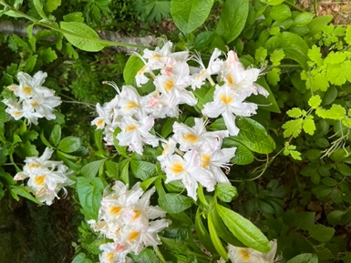
Månadsbrev 12 2021/2022
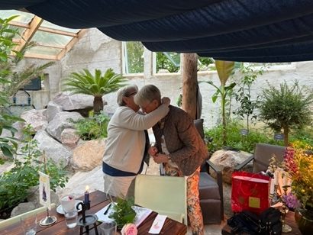
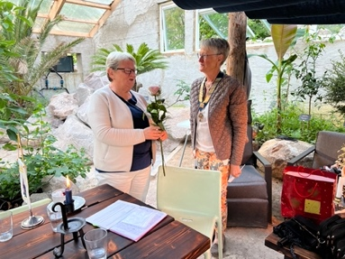
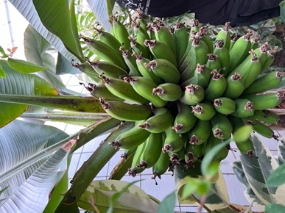
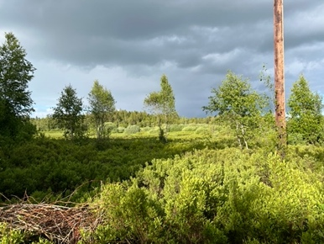
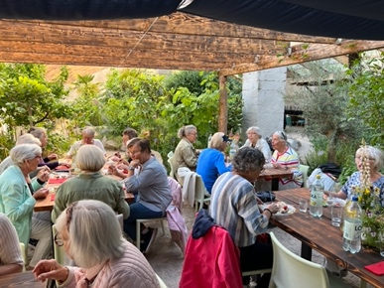
Snart är verksamhetsåret slut och sommarlugnet kan infinna sig. Vi trodde väl alla att detta år skulle bli normalt när vi kunde avhålla våra klubbmöten som vanligt under hösten. Tyvärr visade den där Coronan tänder igen under vårens första månader, och vi återgick, med ett undantag, till att träffas på små vandringar. Det är naturligtvis jättetrevligt att bara kunna träffas, men inte alla har möjlighet att promenera och gemenskapen blir lidande. Därför var glädjen påtaglig när vi åter träffades på presidentskiftet. Somliga vågade sig på en kram, och snack och skratt avlöste varandra under kvällen i de fantastiska omgivningarna i Jeppa S Trädgård.
Efter mat och rundvisning tände KP Maria Berglund vänskapens ljus och inledde mötet med en tyst minut för tidigare medlemmen Gunilla Wiedenmark som gick bort 23 maj.

Insamling till Ingelas projekt pågår till 30/6, valfritt belopp skickas till Swishnummer 123 623 4843 eller bankgiro 268-8042 och märks ”Ingelas Projekt”.
På uppmaning av Anne-Gerd kommer vi under hösten att försöka starta en bokcirkel.
Det finns önskemål om att återuppta samåkning. Tid och plats meddelas i kommande kallelser.
Slutligen tackade Maria sin styrelse med ett vackert handbroderat bokmärke och lämnade över presidentkedjan till Ylva Hjert-Åstenius.

Jag vill tacka alla för detta år och det är min innerliga förhoppning att vi kan träffas som planerat på klubbmötena under kommande verksamhetsår.
19/9 Årsmöte på Borgen i Osby
17/10 besök av DP Lena Grevesmühl Råvik, Hembygdsparken i Broby
21/11 ÖGRAB på Borgen i Osby
5/12 Julfest, Hembygdsparken i Broby

En stor IW sommarkram till alla / Ytte

